Биядерный комплекс платины(II) с мостиковым 4,6-диметилпиримидин-2-тионом: синтез, структура, фото и электролюминесценция
Доронина Е.П., Каткова С.А.
Санкт-Петербургский Государственный Университет, Институт Химии,
Санкт-Петербург, Россия
E-mail: elizaveta.doronina@spbu.ru
Органические светоизлучающие диоды (Organic Light-Emitting Diode, OLED) новые энергоемкие и долговечные источники видимого излучения. Использование металлоорганических соединений в OLED позволяет существенно повысить внутреннею квантовую эффективность таких устройств, поэтому задача поиска и исследования новых металлоорганических люминесцентных материалов является актуальной.
В рамках направленного молекулярного дизайна новых люминесцентных материалов в работе синтезирован биядерный комплекс платины(II) [{Pt(ppy)(μ-C₆H₇N₂S-κN,S)}₂] (2) (ppy = (2-фенилпиридин-C²,N)) с депротонированным 4,6-диметилпиримидин-2-тионом в качестве мостикового лиганда.
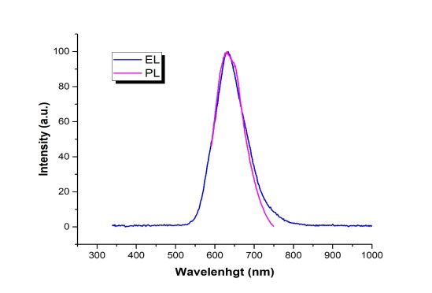
Схема синтеза биядерного комплекса платины(II) 2 (справа) и нормированный спектр электролюминесценции (EL) и фотолюминесценции в твердой фазе (PL) (слева).
Соединение имеет биядерную структуру с расстоянием Pt•••Pt 2.8246(10) Å, и за счет процесса переноса заряда металл-металл-лиганд (³MMLCT) проявляет интенсивную красную люминесценцию (λ_{max} 697 нм в растворе CH₂Cl₂ и 649 нм твердой фазе при RT). Комплекс 2 использован для формирования эмиссионных слоев в OLED-устройстве (λ_{max} 635 нм, яркость 115 кд/м² и эффективностью тока 2,45 кд/А).
Авторы выражают благодарность научному руководителю к.х.н. Кинжалову М. А., а также ресурсным центрам Санкт-Петербургского государственного университета. Работа выполнена при финансовой поддержке РНФ (грант 17-73-10130).

